ПАСПОРТ ОТРЯДА ЮИД
«СВЕТОФОР» МБОУ «Урюмская СОШ»

РУКОВОДИТЕЛЬ ОТРЯДА ЮИД Прыткова Галина Николаевна
КОМАНДИР ОТРЯДА ЮИД Малькин Вадим
ЗАМЕСТИТЕЛЬ КОМАНДИРА ОТРЯДА ЮИД Кильганов Михаил

СПИСОК ОТРЯДА
1.Иванова Инесса – 5 класс
2.Бехтина Екатерина – 5 класс
3.Киселев Михаил – 5 класс
4.Малькин Вадим – 5 класс
5.Сорокин Максим – 5 класс
6.Салахутдинова Ангелина – 5 класс
7.Сизов Владислав – 5 класс

Задачи отряда ЮИД:
– снижение уровня детской смертности на дорогах посредством изучения Правил дорожного движения, воспитания законопослушного гражданина с высоким уровнем нравственной культуры, с уважением относящегося ко всем участникам дорожного движения.
Так же: - изучение правил безопасного поведения на дорогах;
- овладение специальной дорожной терминологией;
- ознакомление с методами и формами пропаганды безопасного дорожного движения;
- формирование и развитие навыков безопасного поведения на дорогах;
- формирование умения предвидеть опасные ситуации на дороге, избегать их, принимать грамотные решения в соответствии с ситуацией;
- развитие организаторских способностей и общей культуры личности;
- социализация личности ребенка через включение его в различные виды социальных отношений в общении, игре, творческой деятельности;
- объединение детей на основе овладения знаниями и навыками безопасного поведения на дорогах.

НАША ЭМБЛЕМА НАШ ДЕВИЗ:
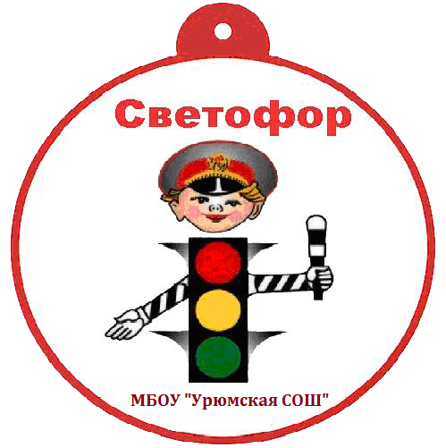

Быть, всегда впереди не сбиваясь с пути!
Чтобы вам помочь путь пройти опасный
Горит день и ночь: зеленый, желтый красный!

НАША ПЕСНЯ:
Мы в такие шагали дали,
Что не очень-то и дойдешь,
На посту мы всегда стояли,
Невзирая на снег и дождь.
Мы в воде почти не тонем,
И в огне почти не горим,
Мы в любой ситуации выстроим,
Безопасность дорог сохраним.
Мы в любой ситуации выстроим,
Безопасность дорог сохраним.
Торжественное обещание ЮИД:
Командир отряда: - Мы юные инспектора дорожного движения.
Члены отрядов ЮИД: - Торжественно клянемся!
Командир отряда: - Дорожить честью и званием юного инспектора движения, активно участвовать в делах отряда и дружины, своевременно и точно выполнять задания командира.
Члены отрядов ЮИД: - Клянемся!
Командир отряда: - Изучать Правила Дорожного движения и быть примером в их соблюдении.
Члены отрядов ЮИД: - Клянемся!
Командир отряда: - Вести разъяснительную работу среди сверстников и детей младшего возраста по пропаганде Правил безопасного поведения на дорогах.
Члены отрядов ЮИД: - Клянемся!
Командир отряда: - Беречь и укреплять общественный порядок, участвовать в предупреждении нарушений детьми Правил дорожного движения.
Члены отрядов ЮИД: - Клянемся!
Командир отряда: - Укрепить своё здоровье, систематически заниматься физической культурой и спортом.
Члены отрядов ЮИД: - Клянемся!
Юные инспекторы движения – это не только надежные помощники в деле изучения дорожной безопасности и профилактики детского дорожно-транспортного травматизма, но и отличный способ организации досуга школьников, который помогает им выработать активную жизненную позицию.
Отряды ЮИД действуют на основании Положения об отряде Юных инспекторах движения, которое утверждается директором школы.

Основные направления работы юного инспектора движения:
• овладение прочными знаниями, умениями и навыками безопасного поведения на улицах и дорогах;
• активная помощь учителям школ, сотрудникам ГИБДД в пропаганде Правил дорожного движения;
• борьба с правонарушениями в сфере дорожного движения среди детей и подростков;
• волонтерская работа по пропаганде Правил дорожного движения в школах, детских садах, учреждениях дополнительного образования детей;
• организация работы с юными велосипедистами, юными пассажирами и родителями-водителями;
• овладение методами предупреждения дорожно-транспортного травматизма и навыками оказания первой помощи пострадавшим при дорожно-транспортных происшествиях;
• овладение техническими знаниями и навыками мастерства в управлении велосипедом;
• сотрудничество со средствами массовой информации – освещение работы отрядов ЮИД в местной печати, на радио, телевидении, интернете;
• содействие в популяризации деятельности ЮИД в школе, по месту жительства, в городе.

Организационно-правовые основы деятельности отряда ЮИД.
Отряд ЮИД в образовательной организации создается на основании приказа директора, в котором определяется лицо, на которое возлагаются обязанности организатора работы с отрядом и основные направления его деятельности. Членами отряда ЮИД могут быть учащиеся, изъявившие желание активно участвовать в работе отряда по пропаганде ПДД и профилактике детского дорожно-транспортного травматизма. Со всеми вновь принятыми членами руководитель отряда ЮИД проводит занятия в соответствии с календарным планом. Высшим органом управления ЮИД является собрание его членов. Общим голосованием юных инспекторов движения решаются наиболее ответственные вопросы в работе отряда. Количество ребят в группах произвольное. В начале учебного года на общем собрании отряда ЮИД заслушивается отчет командира о проделанной работе за год, и проводятся планирование на новый учебный год.
Причинами для переизбрания командира являются: • неудовлетворительная работа за отчетный год; • самоустранение от управления отрядом; • постановка на учет в инспекцию по делам несовершеннолетних; • нарушение правил поведения на улице, зарегистрированное сотрудниками ГИБДД.

Командир отряда юных инспекторов движения:
• возглавляет работу отряда;
• составляет план работы отряда на год, месяц;
• организует и контролирует работу групп отряда и их командиров;
• инструктирует членов отряда ЮИД;
• ведет документацию (список отряда, протоколы заседаний и т.д.) и дневник отряда о проделанной работе;
Члены отряда:
• оформляют уголок “Отряд ЮИД в действии!”;
• выпускают стенные газеты и информационные листки;
• готовят информационные сообщения о деятельности отряда ЮИД для СМИ и Интернета,
• оказывают помощь дошкольным образовательным организациям в проведении мероприятий по безопасности дорожного движения;
• изготовление наглядных пособий для дошкольников (знаки, жезл и т.д.);
• организует работу агитбригады;
• проводит викторины, экскурсии, соревнования, конкурсы, КВНы, тематические утренники, спектакли и др.
Отряд юных инспекторов движения (ЮИД) должен иметь отдельный информационный стенд (уголок), который отражает деятельность отряда ЮИД. Примерный план расположения информации на стенде отряда ЮИД: заставка или эмблема отряда; девиз отряда; список штаба отряда; план работы на месяц; вести из отряда (информация о работе отряда); окно безопасности (сменная информация о правилах безопасного поведения на дороге).

